一、桐花季開始了，小城想要去看看桐花，他預計從學校出發到桐花公園賞花，他該怎麼規劃行程呢?
1. 請問小城使用了什麼方式幫忙他規劃路線? (5分)

2. 小城查到幾種路線規劃的方式？ (5分)

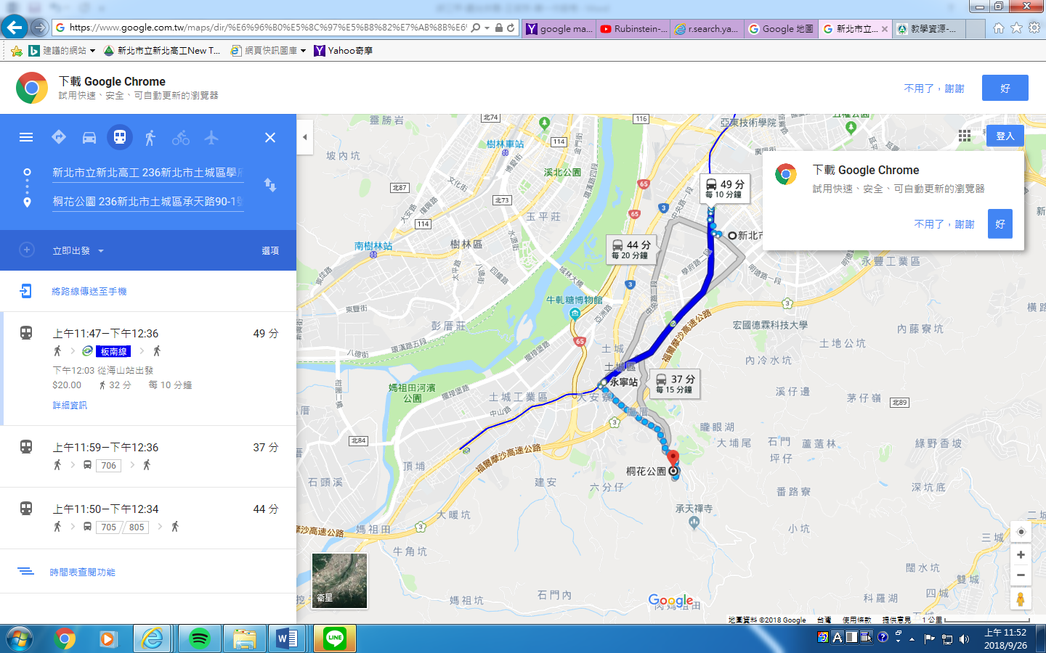
3. A路線：
(1) 小城若選擇A路線，請問他會搭乘什麼交通工具? (2)預計多久的時間到達? (3)到永寧站後，要
步行多久才能到達桐花公園? (4) 請問A路線的交通費用? (20分)

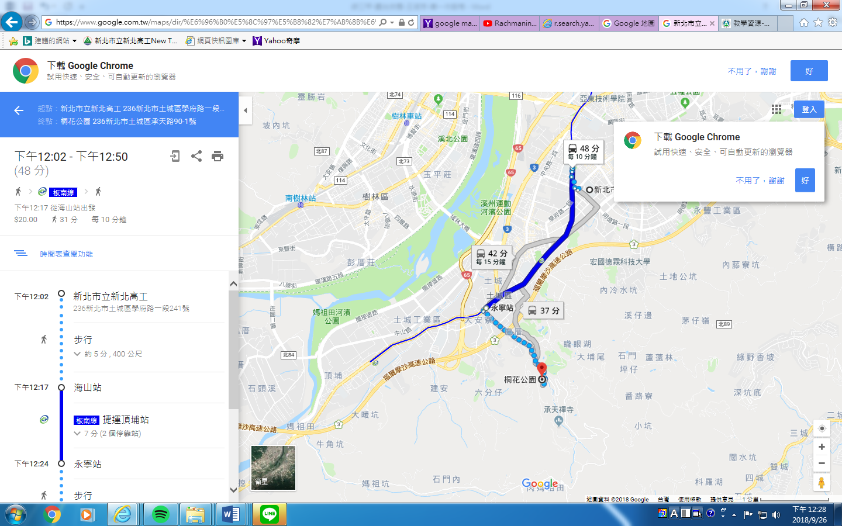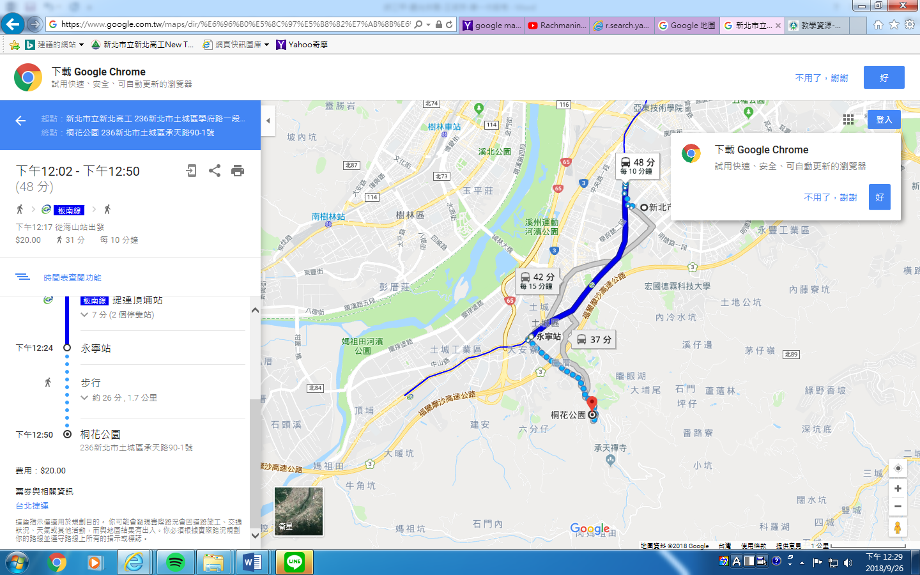
4. B路線:
(1) 小城若選擇B路線，請問他會搭乘什麼交通工具? (2)預計多久的時間到達? (3)到達永寧站後，要
步行多久才能到達桐花公園? (4) 請問B路線的交通費用? (20分)

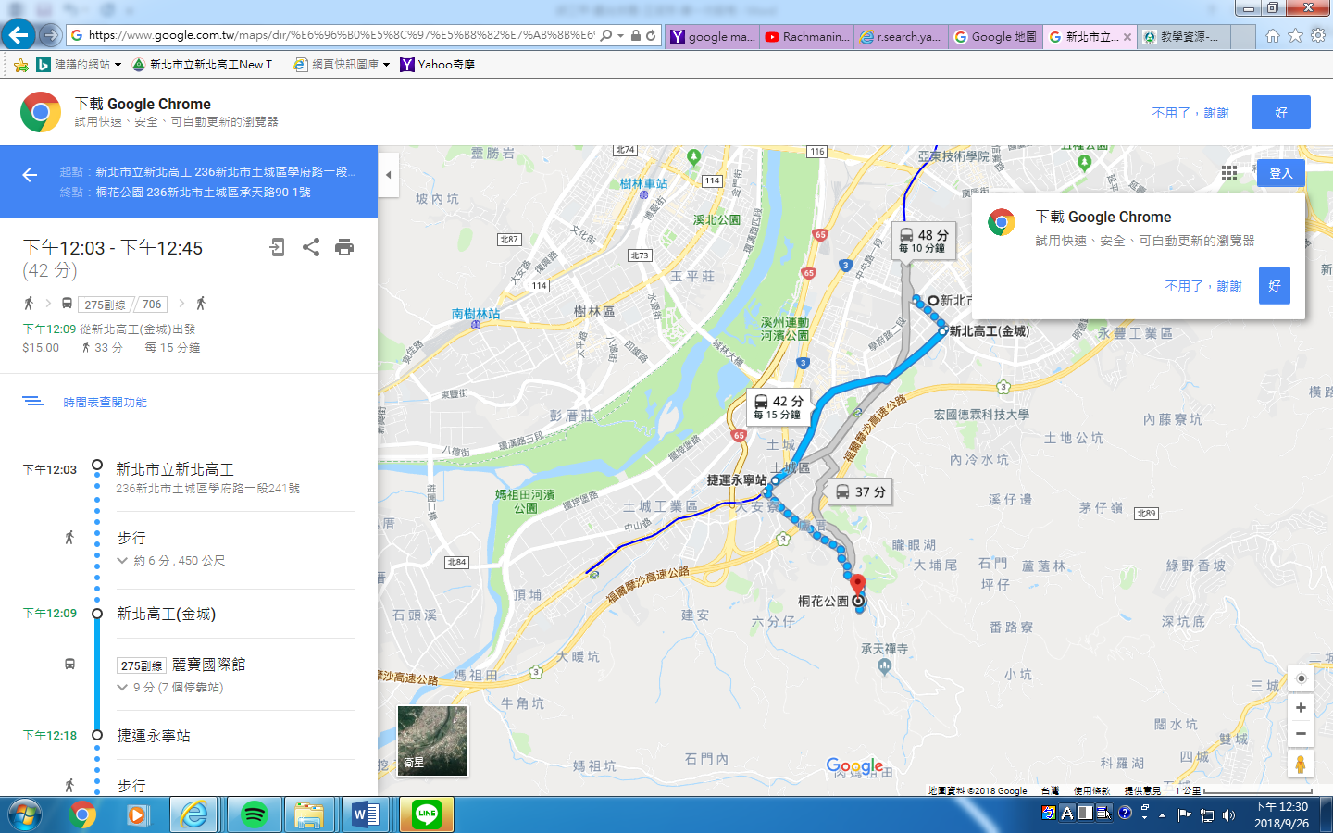 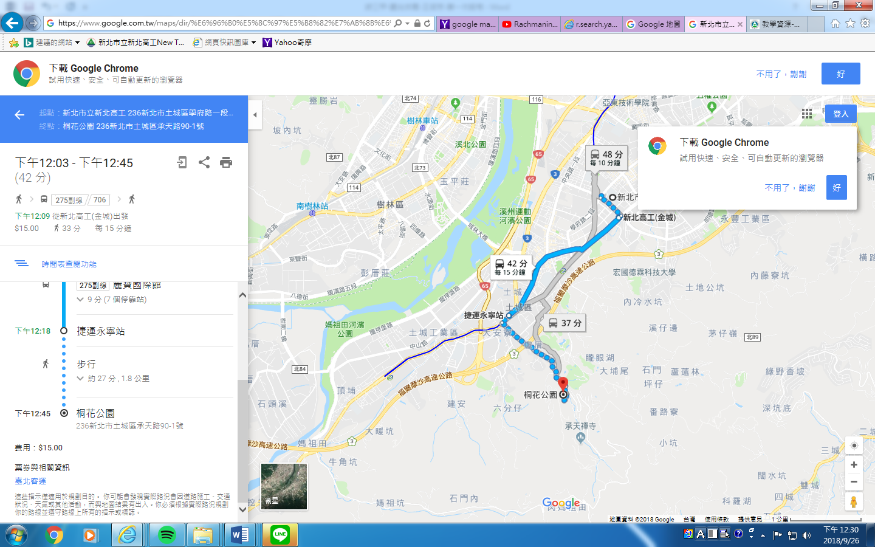5. 如果你是小城，你會想要選擇哪一路線？為什麼？ (5分)

二、配合題 (請依照題目選擇適合的答案) 30%
a. 入境觀光 | b. 出境觀光 | c. 教育性觀光 | d. 特殊嗜好觀光 | e. 活動性觀光
f. 拜訪親友 | g. 文化觀光 | h. 健康觀光 | i. 事件觀光 | j. 宗教觀光

1. 觀光是指人們出國前往具有專業權威的機構接受醫療的行為。
2. 觀光是只旅行者藉由參與婚禮或宗教節慶形成的旅行方式。
3. 觀光是指旅行者了解該鄉鎮城市或國家的歷史沿革及現代發展。
4. 觀光是指以一個特定的活動或慶典作為主題，並親自到場體驗不同的特色。
5. 觀光較傾向滿足個人內在需求，以知識學習為主。
6. 觀光是指參觀宗教聖地、參與宗教儀式的觀光活動。
7. 觀光所涵蓋的範圍相當廣，它包括：健走、自行車、高爾夫球、衝浪等。
8. 觀光是指個人特別的喜好，例如參加音樂嘉年華、參加美食團等。
9. 觀光是指非本國居民在一國境內旅遊
10. 觀光是指本國居民到他國境內旅遊。
三、選擇題 (每題3分，共15分)
( ) 1. 民國幾年後實施全面週休二日，國人休閒時間增多，出國機會提高?
（A）民國95年 （B）民國92年 （C）民國90年 （D）民國88年
( )2. 民國幾年政府首度開放國人出國觀光？
(A) 民國50年 (B) 民國68年 (C) 民國60年 (D)民國90年
( )3. 民國幾年開放大陸探親政策後，使得經商投資、觀光旅遊或探親等急劇增加?
(A) 民國76年 (B) 民國80年 (C) 民國90年 (D)民國100年
( )4. 來臺觀光旅客方面，亞洲地區旅客是我國入境觀光市場的主要客源，是因為何種關係?
(A) 地緣關係 ( B) 友邦關係 (C) 競爭關係
( )5.下列何者不是旅客來台後取得旅遊資訊的地方？
(A) 機場入境處 (B) 旅館 (C) 警察局 (D) 旅客中心

